16 ноября -Всемирный день рукоделия
Рукоделие-это важная часть нашей жизни, хороший способ самореализации, и действенный метод избавления от серой повседневности.
Проект в «В гостях у рукодельниц», который с успехом воплощается в жизнь в Колушкинском ОСО . Большинском ОСО МБУ «ЦСО» Тарасовского района. Темой нынешней встречи пожилых людей и социальных работников стали вышивки и вязание, плетение корзин;кто, как не бабушки и дедушки поделятся своими примудростями? Получатель соц.услуг- Смолева Наталья Васильевна проработала 38 лет в школе учителем- вела кружки по рукоделию, вот с того времени до сих пор занимается любимым увлечением -вышиванием картин, вязанием, делится опытом, знаниями с заинтересованными соц. работниками.
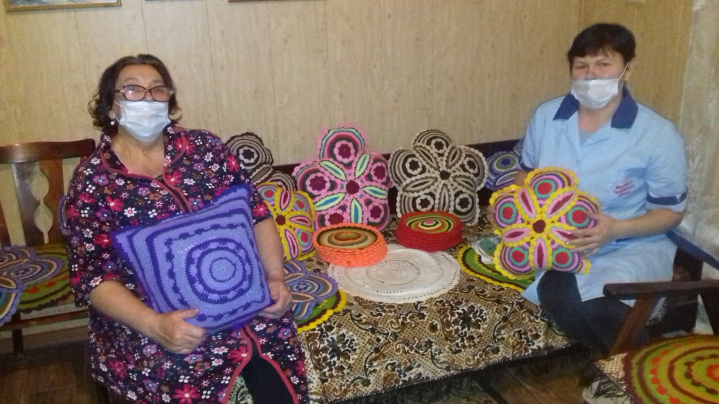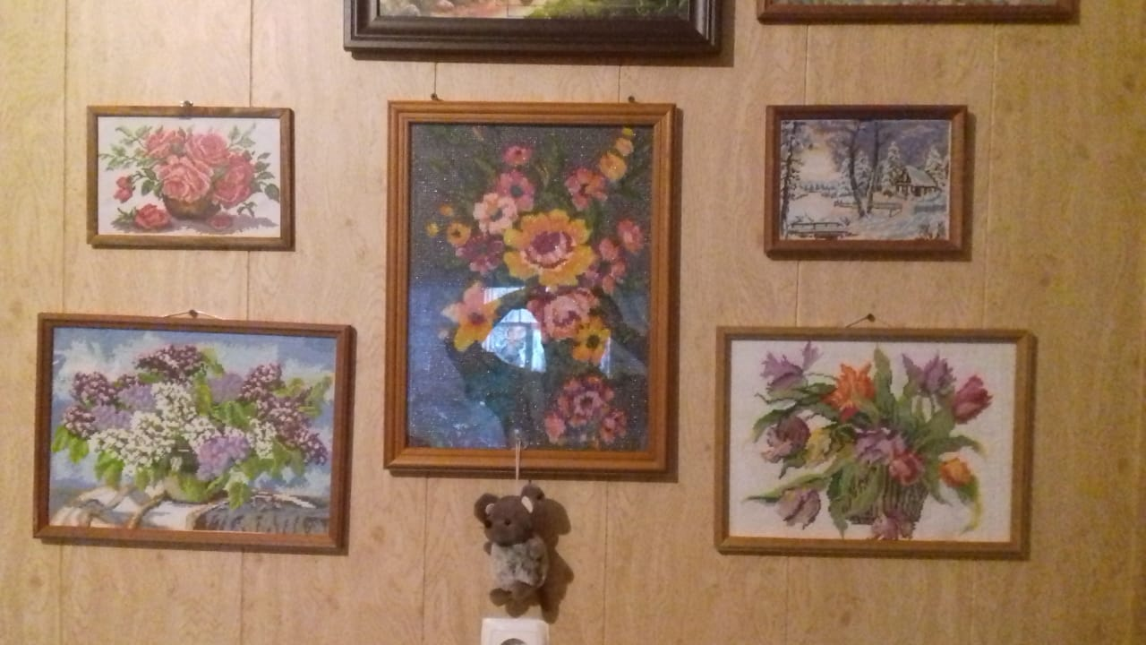
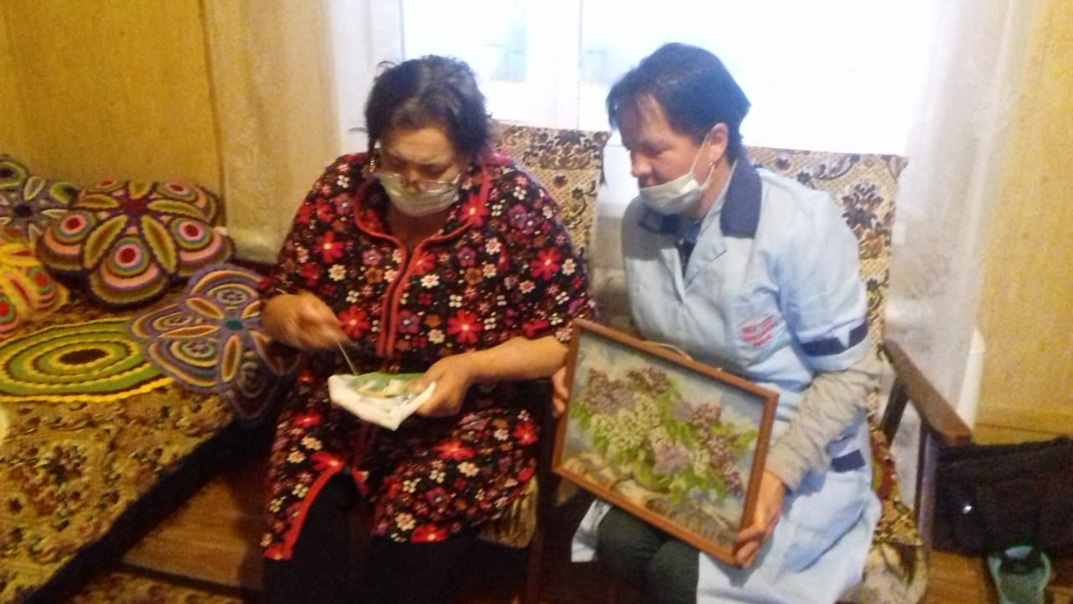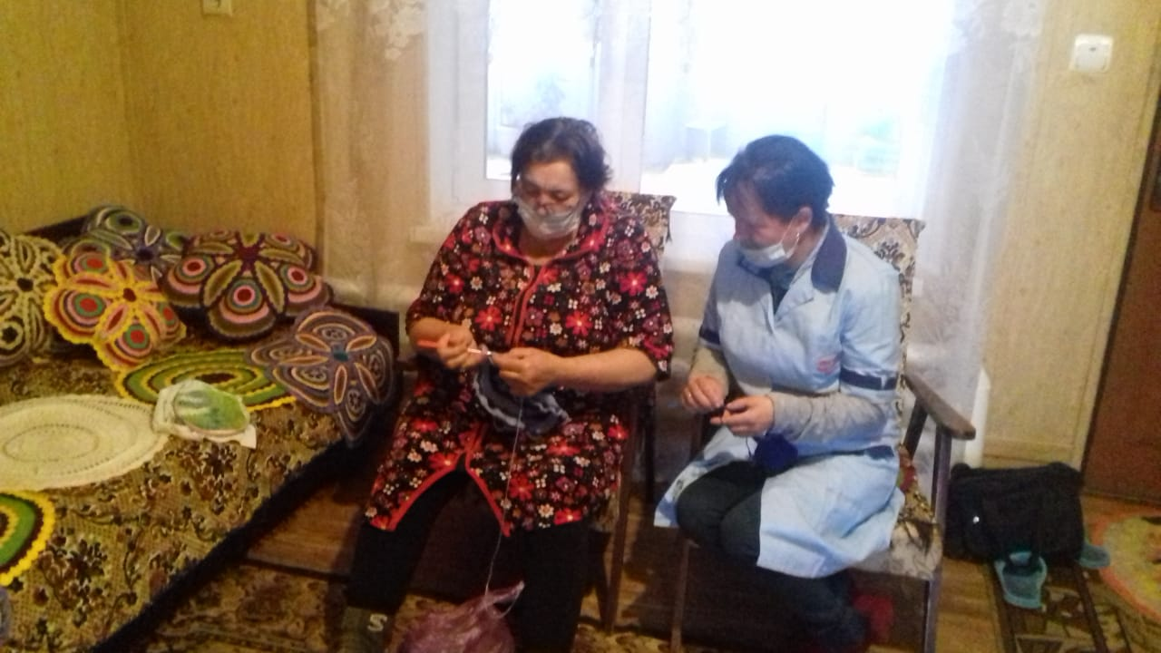
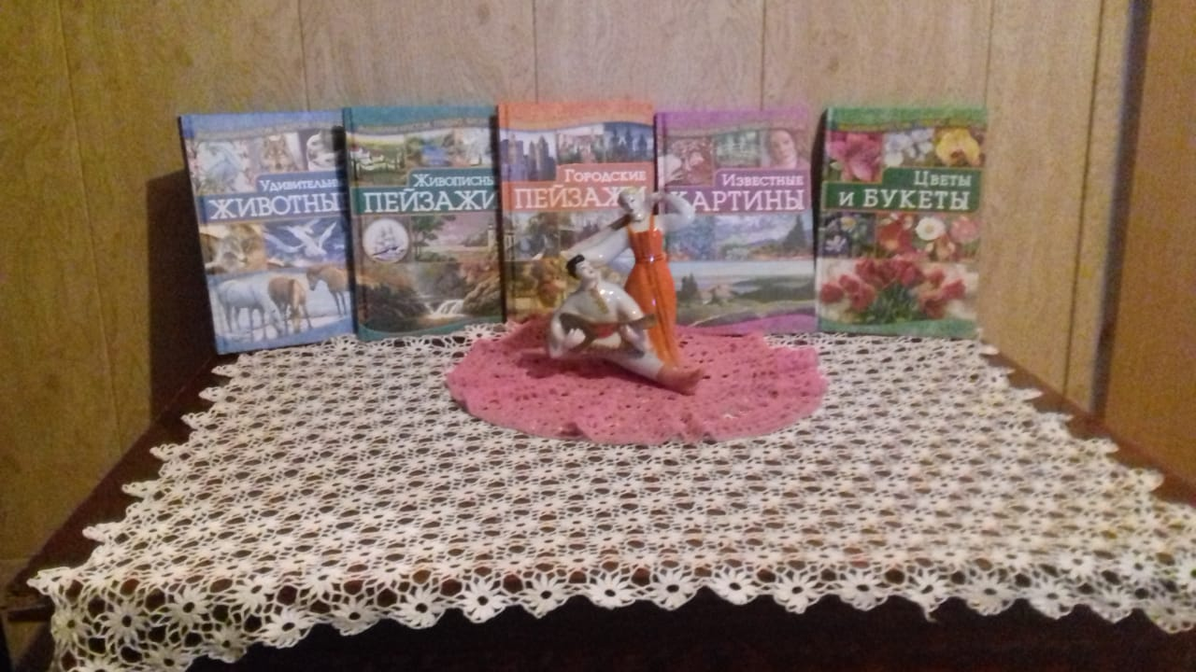
Получатели Соц.услуг Большинского ОСО тоже богаты своими талантами:-Трофименко Юрий Александрович с недавних пор открыл для себя увлечение-плетение корзин, делится полученными навыками с заинтересовавшейся этим рукоделием -Грековой Т.А , 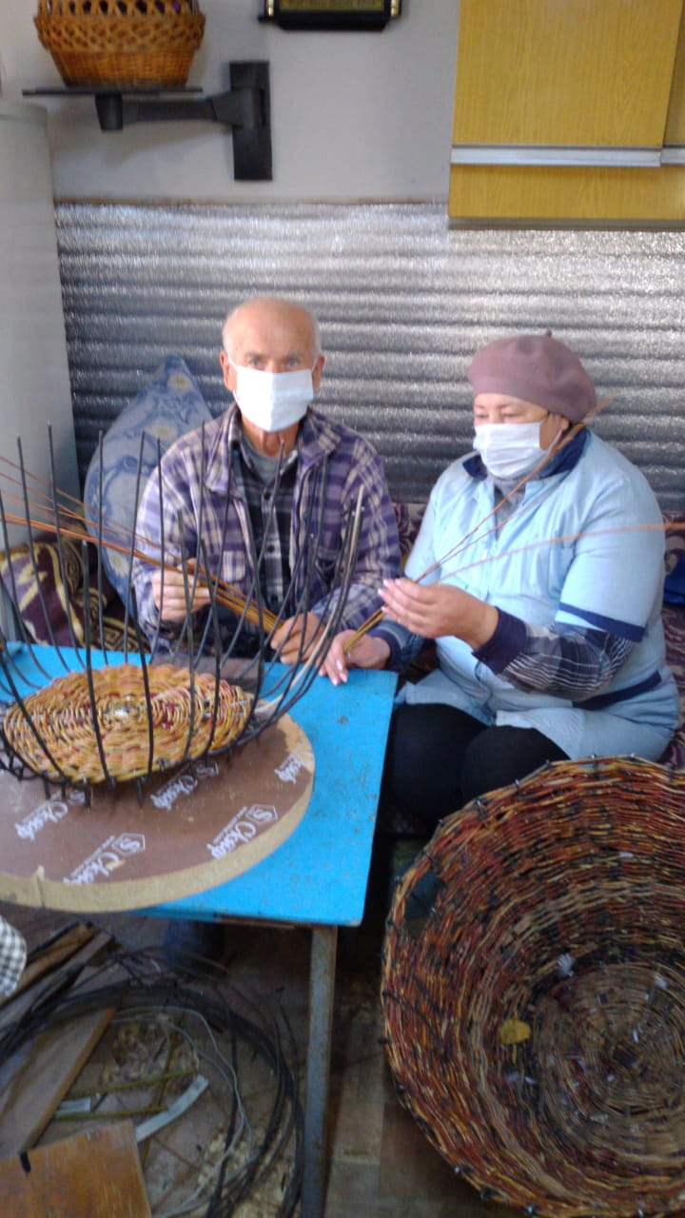 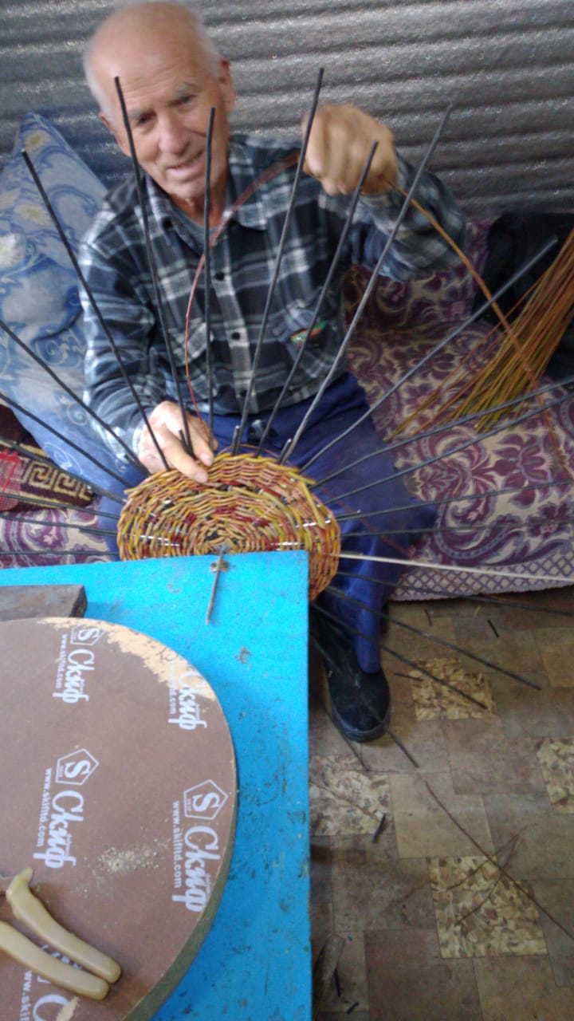 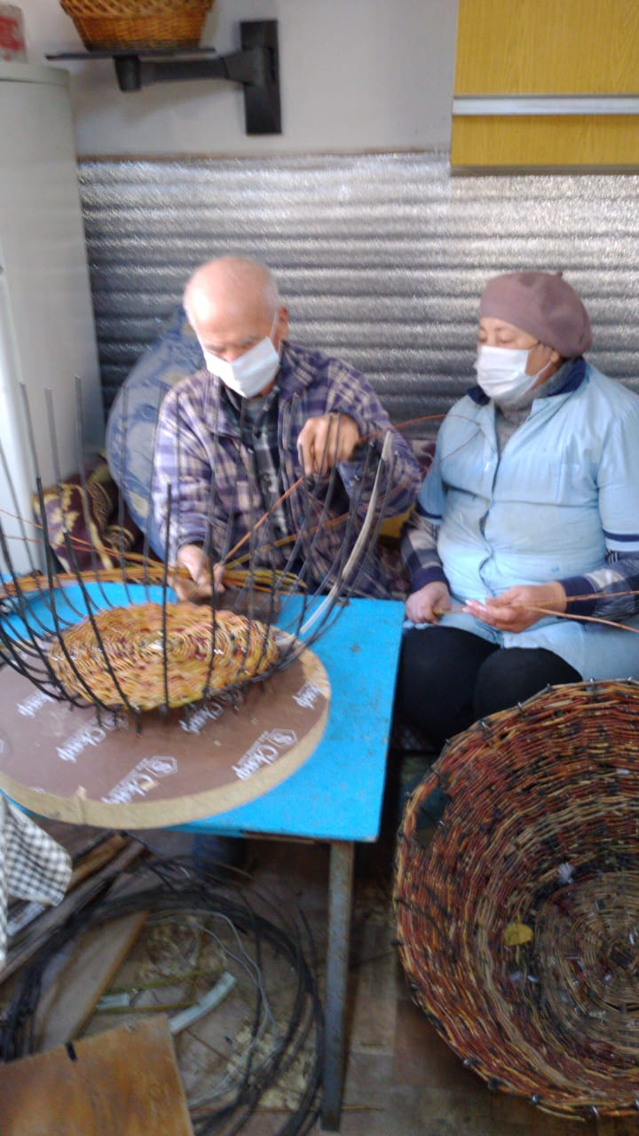
Зварчук Наталья Васильевна увлечена вязанием спицами больше 6 лет, обеспечивает вязаными изделиями всех своих детей, внуков и получает от этого удовольствие рассказывает о новом рисунке соц. работнику-Павловой Е.А.
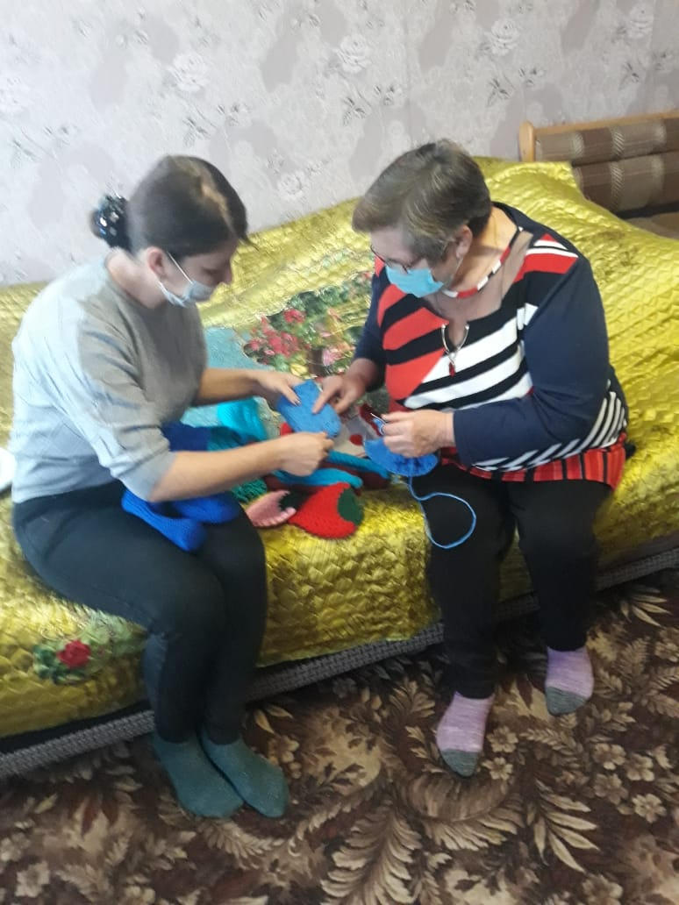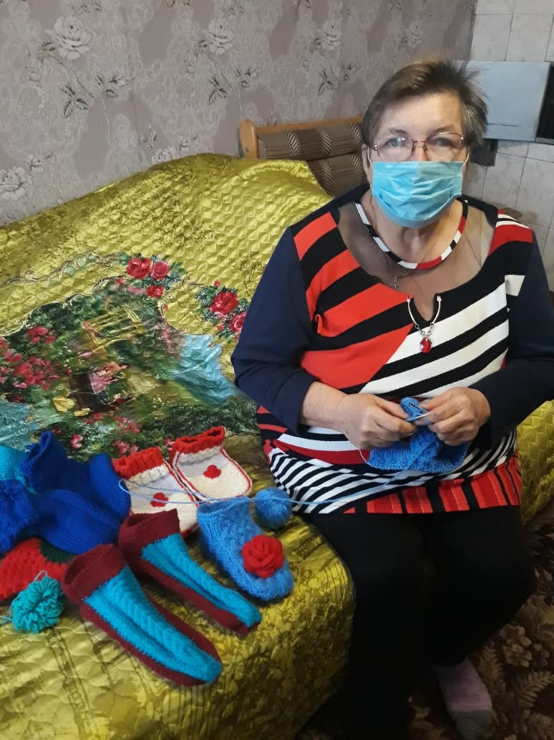

Получатель социальных услуг- Плешакова Елена Константиновна уже около 10 лет увлечена вышивкой картин бисером, это помогает отвлечься от житейских проблем, получить духовное удовлетворение, с интересом Е.К. рассказывает о своих работах соц. работникам-Черновой Н.В. и Кононовой Н.И.
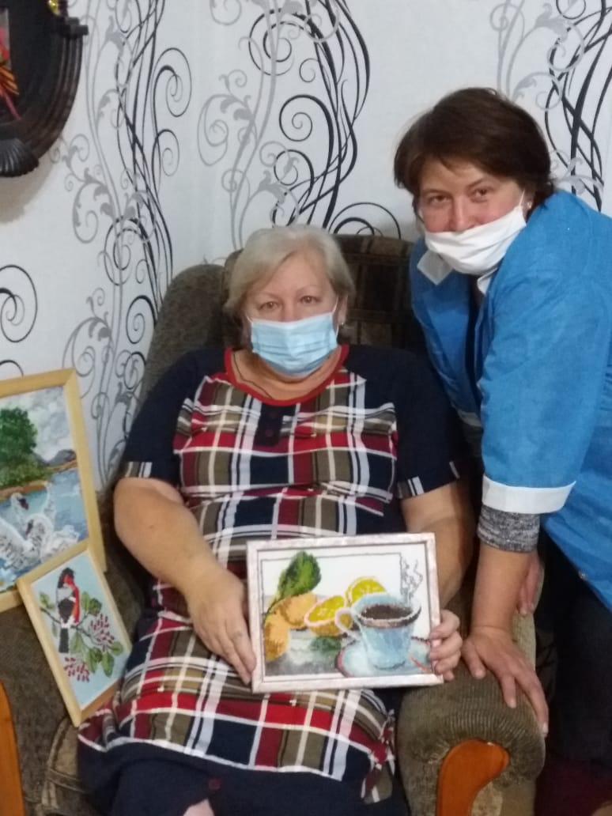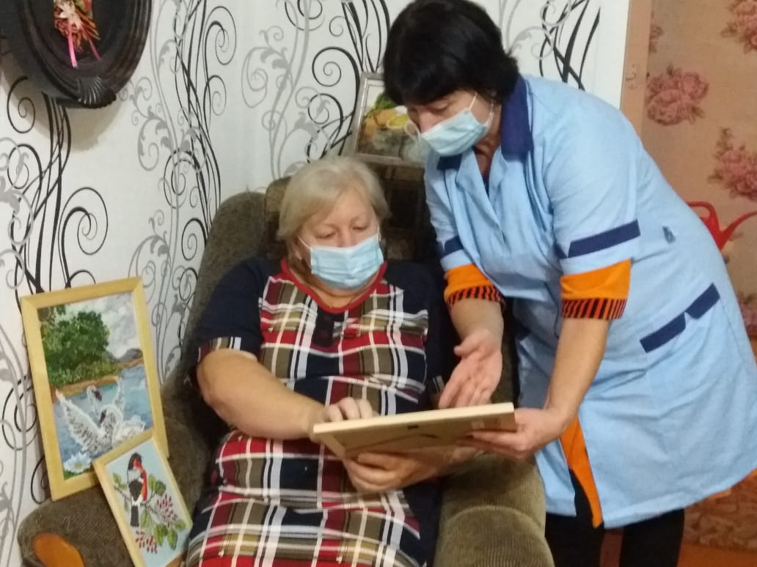
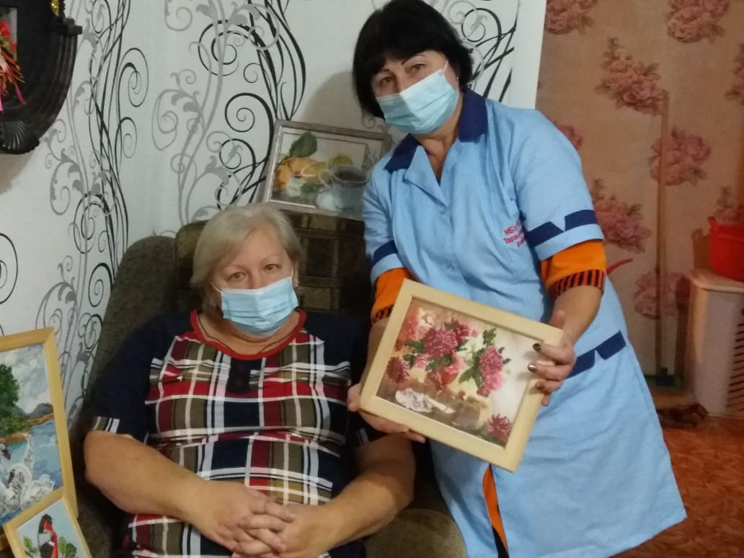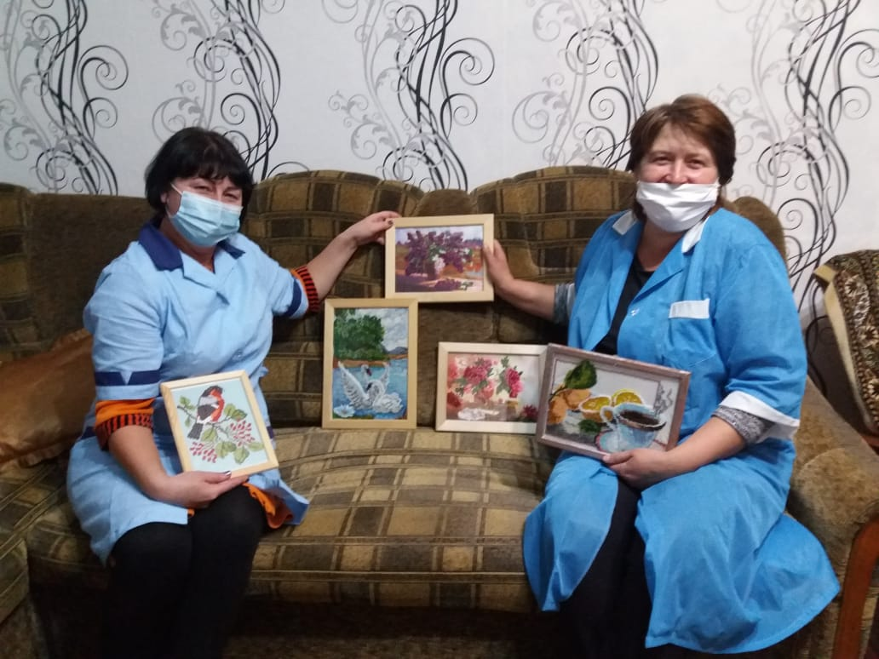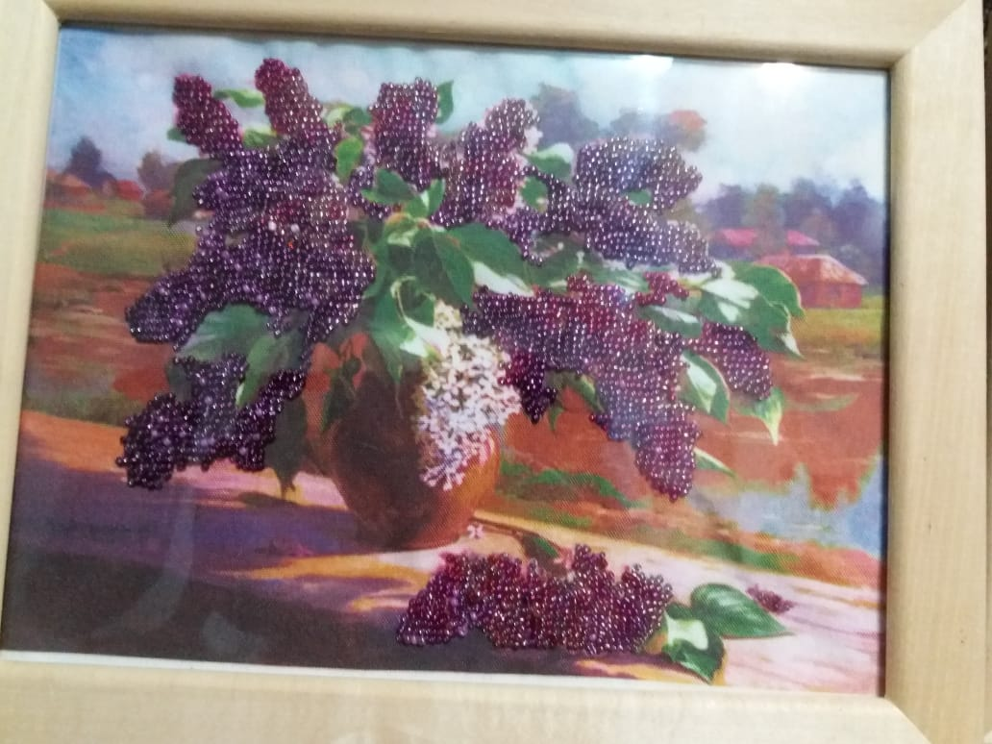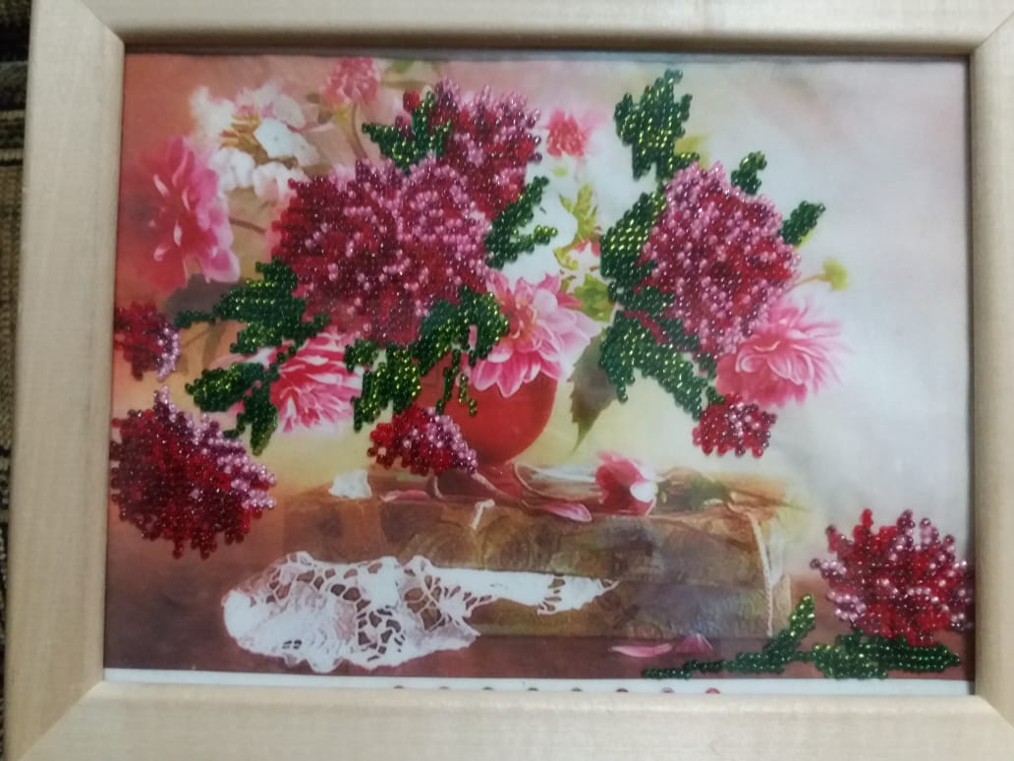
Желаем всем творческим людям воплощений своей мечты, чтобы их ремесло передавалось младшему поколению и не утратило свой смысл.

